Commission des Outils d’Evaluation

pour les Humanités générales et technologiques

Mathématiques

Résoudre un problème
dans le domaine des phénomènes aléatoires

Cholestérol 4

3e degré, 6e année, mathématiques générales

Documents pour les élèves : page 2

Documents pour le professeur : page 6

OUTIL D’EVALUATION
Mathématiques

Cholestérol 4

Documents pour les élèves

Un magazine médical présente le graphique ci-dessous concernant la répartition du taux de cholestérol total dans une population de 100.000 personnes.

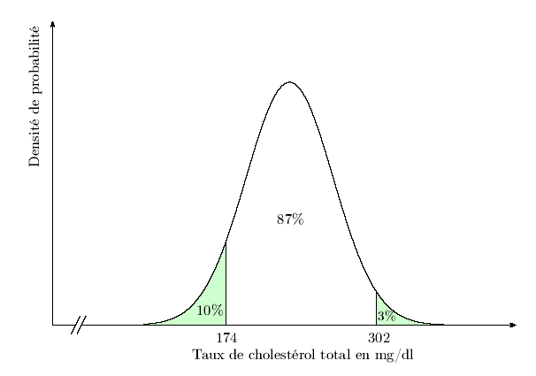

Les personnes dont le taux de cholestérol total est supérieur à 190 mg/dl doivent subir un examen complémentaire. Calcule le nombre de personnes concernées dans cette population.

Fais apparaître les étapes de ta démarche et précise le modèles et la nature des variables que tu utilises.

Tu peux te servir de la table jointe et/ou ta calculatrice.

Documentation

Le professeur utilisera une des deux tables proposées ci-dessous ou celle qu’il a l’habitude de prendre pour travailler avec ses élèves.

Critères d’évaluation et pondération

CRITERES
1. Traitement des données | /2
2. Choix du modèle de représentation | /2
3. Utilisation du modèle | /13
4. Interprétation des résultats
(critère non activé dans cette épreuve)
5. Qualité formelle de la production | /3
 | /20

Idéalement, les critères devraient avoir déjà été rencontrés par les élèves en cours d’apprentissage.
Si ce n’est pas le cas, lors du testing, la communication de ceux-ci et de leur poids peut être faite oralement, par notation au tableau ou par distribution d’un document.
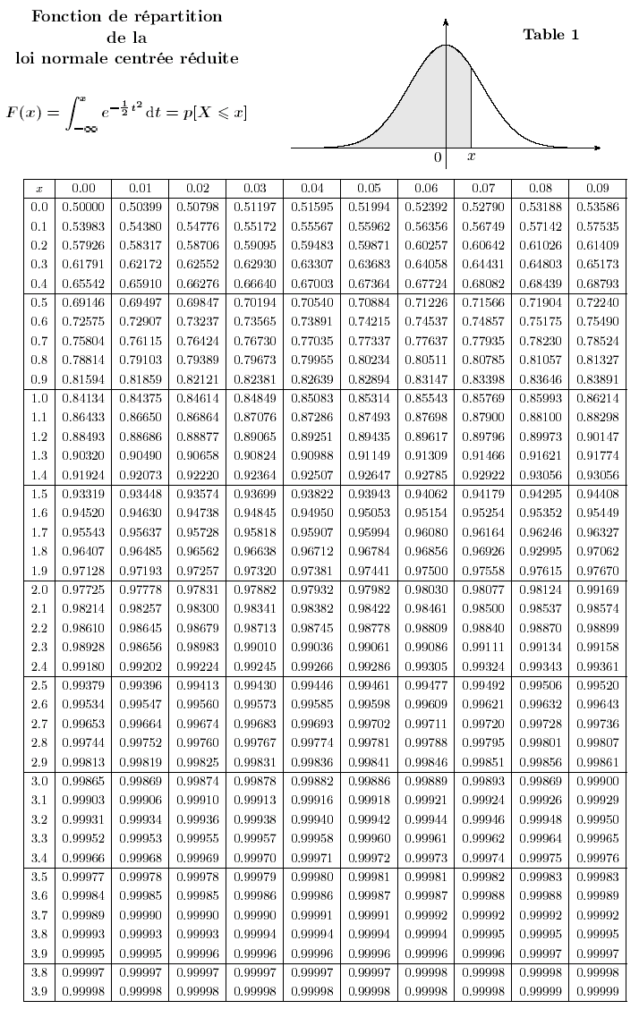
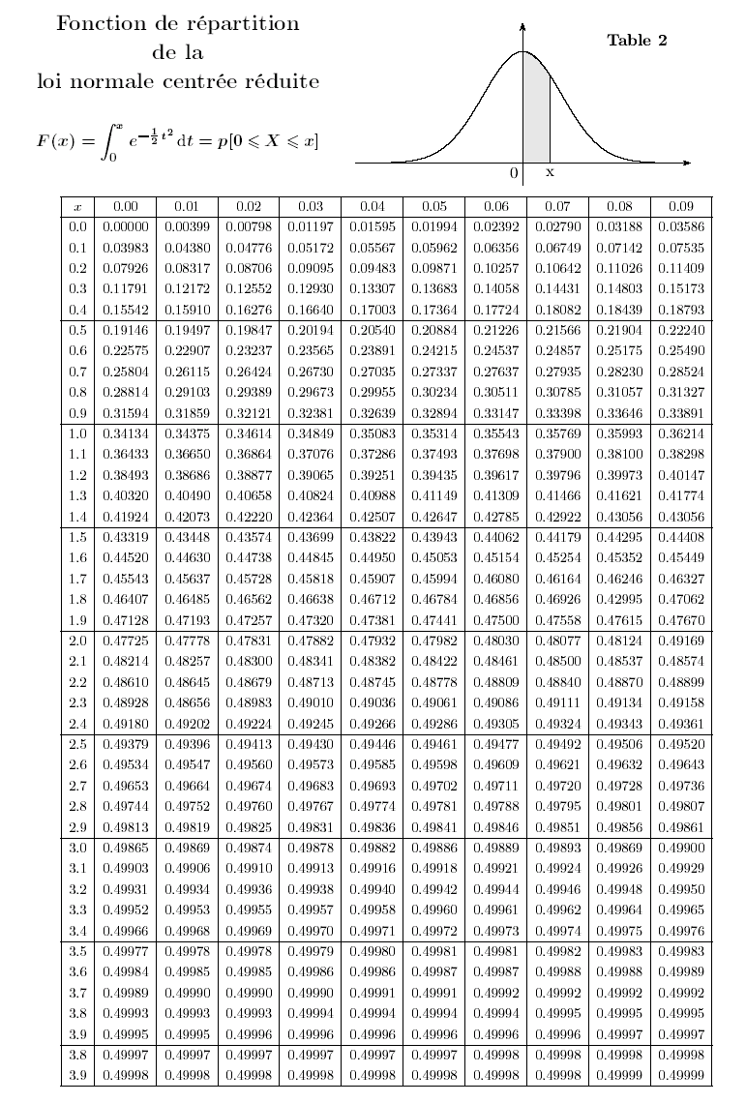

OUTIL D’EVALUATION
Mathématiques

Cholestérol 4

Documents pour le professeur

Famille de tâches : Résoudre un problème dans le domaine des phénomènes aléatoires

Titre : Cholestérol 4
Public cible : 6e année, mathématiques générales

Epreuve : voir document pour l’élève

Modalités de passation :

Durée de l’épreuve : une période de cours

Forme du produit attendu : écrite

Support à traiter : des données statistiques sous forme de graphique

Outils mis à disposition : 2 tables de répartition de la fonction normale centrée réduite

Indices : Aucun indice proposé

Compétences, savoirs et savoir-faire évalués dans le cadre de cette épreuve :

COMPETENCES du référentiel
- Résoudre des applications à caractère statistique et probabiliste en utilisant des diagrammes en arbre, des tableaux, des aires, les lois de la somme et du produit, des lois probabilistes (p.29)
- Traduire une situation en langage mathématique sous forme d’équation, d’inéquation ou d’autres formes de conditions (p.17)

SAVOIRS – SAVOIR-FAIRE
- Connaître la signification des paramètres de la loi normale*
- Dans une série statistique à une variable discrète ou continue, connaître la signification des principaux paramètres de position, de dispersion (p.26)
- Relever les conditions d’application des lois probabilistes (p.27)
- Calculer l’ensemble des solutions d’un système de n équations linéaires (p.15)
- Calculer, cumuler des pourcentages. Lire et interpréter des tableaux de nombres, y compris des tableaux indicés en vue de résoudre des problèmes (p.27)
- Interpréter un graphique en le reliant au problème qu’il modélise (p.12)
- Utiliser une table de la fonction de répartition de la loi normale*

* ne figurent pas dans le référentiel

Critères, indicateurs, niveaux de maîtrise et pondération

CRITERES | INDICATEURS | PONDERATION PROPOSEE
1. Traitement des données | 1.1. Traduction des données sous forme probabiliste | /2 | /2
2. Choix du modèle de représentation | 2.1. Mention de la loi normale de probabilités du phénomène (moyenne et écart-type)  2.2. Présence de la forme centrée réduite de la variable aléatoire (même si erreur de calcul) | /1  /1 | /2
3. Utilisation du modèle | 3.1. Présence des valeurs adéquates¹ de la variable aléatoire centrée réduite (2 nombres)  3.2. Mise en système de 2 équations  3.3. Résolution du système  3.4. Ecriture et calcul de la valeur centrée réduite correspondant à la valeur limite  3.5. Calcul de la probabilité demandée  3.6. Calcul du nombre de personnes à traiter | /2  /2  /2  /2  /3  /2 | /13
4. Interprétation des résultats  (critère non activé dans cette épreuve) | 4.1. Formulation de l’avis (présence/absence)  4.2. Motivation de l’avis
5. Qualité formelle de la production | 5.1. Production répondant aux exigences d’une communication mathématique (sigles et conventions respectés)  5.2. Réponse structurée et soignée | /2  /1 | /3
 |  |  | /20
¹ La valeur adéquate est la valeur la plus proche donnée par la table.

Construire des épreuves d’évaluation similaires appartenant à la même famille

La présente famille de tâches, illustrée par l’exemple d’épreuve d’évaluation, doit sa spécificité à :

- au fait de gérer des données (réelles, éventuellement fictives) reçues sous la forme d’un tableau ou d’un graphique ;
- puis, d’effectuer des calculs avec ces données en utilisant des notions théoriques issues des cours de statistique et/ou de probabilités ;
- enfin, de répondre de manière pertinente à une question qui nécessite d’interpréter les résultats obtenus.

Pour rester dans la même configuration, et donc faire mobiliser les mêmes ressources, l’enseignant ne peut changer ces 3 éléments.
Par contre, il peut faire varier les paramètres suivants :

- choix des notions de statistiques et/ou de probabilités à mettre en œuvre (probabilités conditionnelles, loi binomiale, loi normale, …)

